Euroopa kodanikualgatuse korraldaja konto: EU Logini konto loomine ja konfigureerimine algatuse käivitamiseks ja haldamiseks

1 Taust
Euroopa kodanikualgatuse käivitamiseks tuleb kõigepealt luua EU Logini konto (kui Teil seda veel ei ole). See konto luuakse Teie isikliku e-posti aadressiga ja see aitab Teil pääseda ligi Euroopa kodanikualgatuse korraldaja konto moodulile, kus saate oma algatust hallata.
Turvalisuse tugevdamiseks tuleb nüüd kasutada kaksikautentimist, mis nõuab salasõna autentimisele järgnevat lisaetappi. Selleks peate siduma oma mobiiltelefoni numbri oma EU Logini kontoga.
Allpool kirjeldatakse EU Logini konto loomist ning EU Logini konto ja mobiiltelefoni numbri sidumist.

2 EU Logini konto loomine
Kui soovite luua korraldajakonto, klõpsake nupul „Korraldajakonto“ (https://register.eci.ec.europa.eu/organisers).
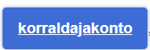
Seejärel suunatakse Teid EU Logini lehele:
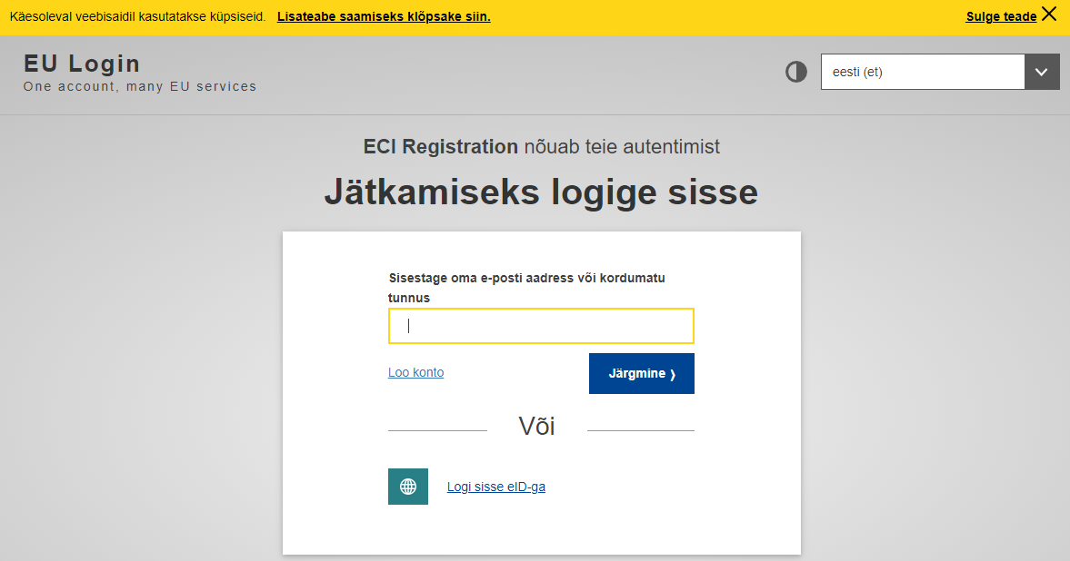

Kui Teil ei ole kontot, klõpsake lingil „Loo konto“ (kui Teil on konto, minge 3. etapi juurde).

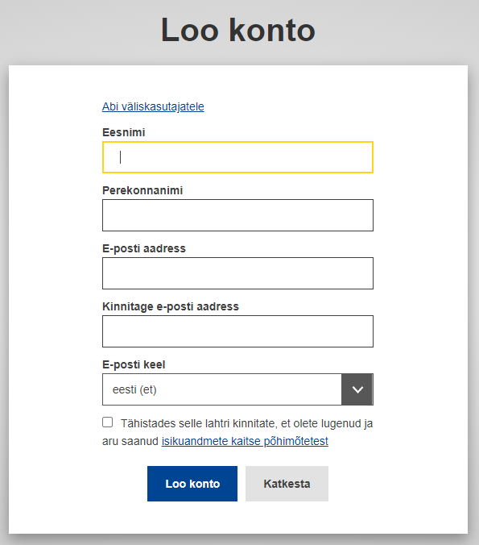
Kui olete täitnud kõik väljad, märgistanud isikuandmete kaitse põhimõtete järgimiseks kastikese ja klõpsanud nupul „Loo konto“, hakatakse taotlust töötlema.
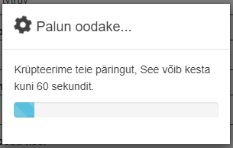

Kui see etapp on lõppenud, peaksite saama järgmise sõnu mi:
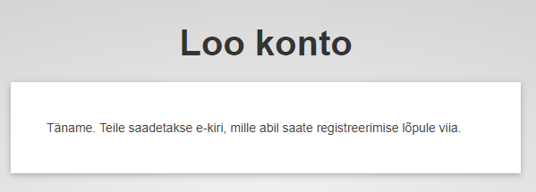
Minge oma e-posti kontole, avage saadud e-kiri ja klõpsake lingil, et lisada salasõna.
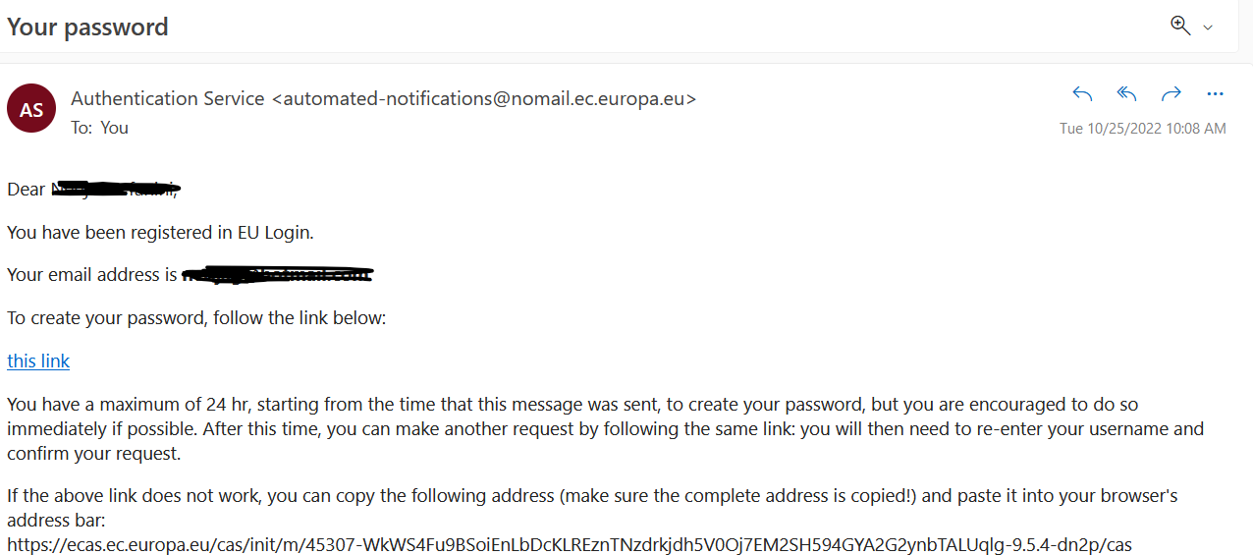

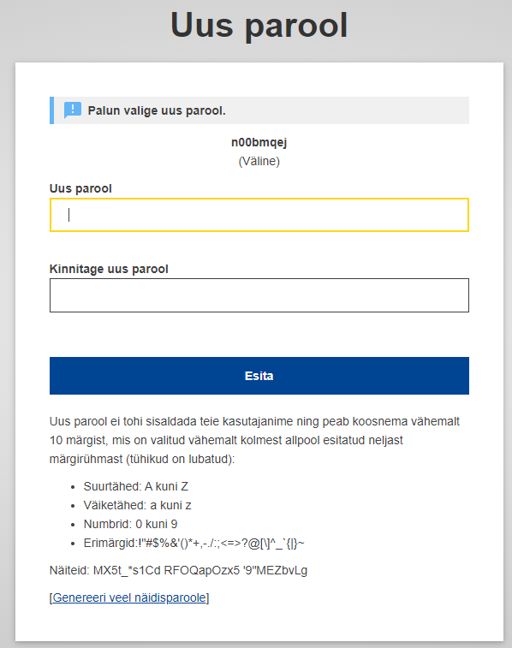

3 Mobiiltelefoni numbri sidumine oma EU Logini kontoga
Kui Teie EU Logini konto on loodud, peate kaksikautentimise läbimiseks siduma selle oma mobiiltelefoni numbriga.
Seda, kuidas siduda oma mobiiltelefoni number EU Logini kontoga, kirjeldatakse EU Logini juhendis (inglise keeles), mida saate lugeda sellelt aadressilt: https://webgate.ec.europa.eu/cas/manuals/EU_Login_Tutorial.pdf
Kõigepealt tutvuge EU Logini juhendi järgmise jaotisega:
  - lk 24: Register a mobile phone number for receiving verification SMS (SMSi teel kontrollsõnumi vastuvõtmiseks mobiiltelefoni numbri registreerimine)
Kui olete oma mobiiltelefoni numbri registreerinud, peaks autentimiseks piisama meetodist „Mobiiltelefon + SMS“.
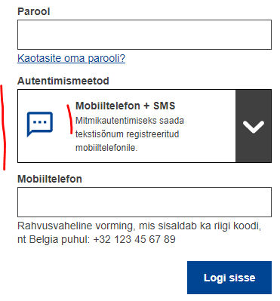
Kui soovite kasutada muid autentimismeetodeid, mis on SMSist kiiremad, minge palun jaotisse „Install and initialise the EU Login Mobile App“:

  - lk 20: Install and initialise the EU Login Mobile App (EU Logini mobiilirakenduse paigaldamine ja aktiveerimine)
Seejärel saate sisse logida kas tõukesõnumi vahendusel või meetodit „EU Login App + QR-kood“ kasutades.
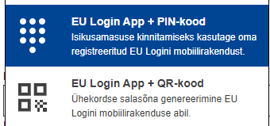
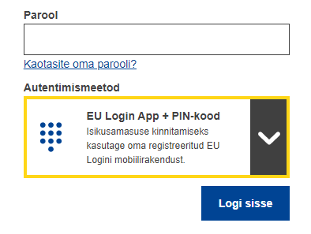
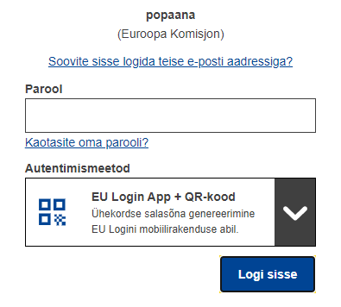

Link EU Logini konto konfigureerimiseks
EU Logini konto konfigureerimise võimalus: https://webgate.ec.europa.eu/cas/userdata/myAccount.cgi
EU Logini juhend (inglise keeles): https://webgate.ec.europa.eu/cas/manuals/EU_Login_Tutorial.pdf

